附件1：

2016年“青春印象，温情送别”毕业生文化衫设计大赛参赛登记表

|  |  |  |  |  |  |
| --- | --- | --- | --- | --- | --- |
| 姓 名 |  | 性 别 |  | 出生年月 |  |
| 院 系 |  | 班 级 |  | 学 号 |  |
| 作品  名称 |  | | | 指导教师 |  |
| 地 址 |  | | | 联系电话 |  |
| 参  赛  声  明 | 参赛作品版权归主办单位所有，作者享有署名权。主办单位有权保留作品且在相关公益活动中使用（如网站、海报、媒体和出版物等）。本作品为申报者独立完成。  参赛作者签名：  年 月 日 | | | | |
| 作品创  意说明  （200字以内） |  | | | | |

附件2：

款式一

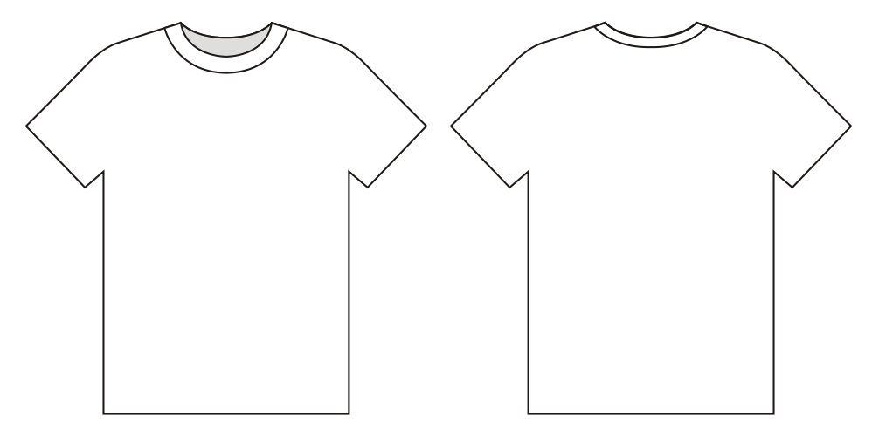

款式二

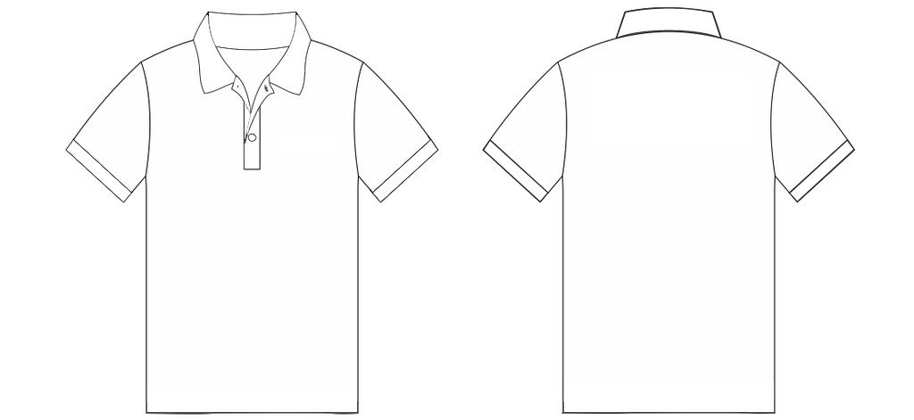

款式三

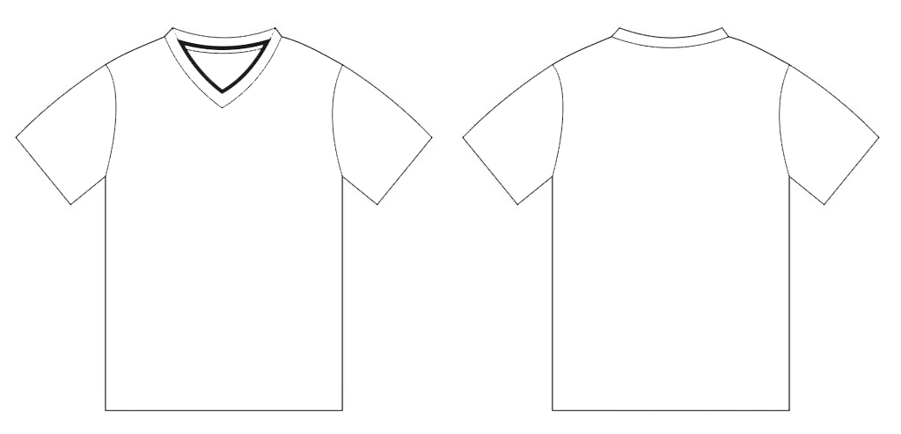

（以上款式仅供参考）